ПДД РФ, 22. Перевозка людей

22.9. Перевозка детей в возрасте младше 7 лет в легковом автомобиле и кабине грузового автомобиля, конструкцией которых предусмотрены ремни безопасности либо ремни безопасности и детская удерживающая система ISOFIX <*>, должна осуществляться с использованием детских удерживающих систем (устройств), соответствующих весу и росту ребенка.
--------------------------------
<*> Наименование детской удерживающей системы ISOFIX приведено в соответствии с Техническим регламентом Таможенного союза ТР РС 018/2011 "О безопасности колесных транспортных средств".

Перевозка детей в возрасте от 7 до 11 лет (включительно) в легковом автомобиле и кабине грузового автомобиля, конструкцией которых предусмотрены ремни безопасности либо ремни безопасности и детская удерживающая система ISOFIX, должна осуществляться с использованием детских удерживающих систем (устройств), соответствующих весу и росту ребенка, или с использованием ремней безопасности, а на переднем сиденье легкового автомобиля - только с использованием детских удерживающих систем (устройств), соответствующих весу и росту ребенка.
Установка в легковом автомобиле и кабине грузового автомобиля детских удерживающих систем (устройств) и размещение в них детей должны осуществляться в соответствии с руководством по эксплуатации указанных систем (устройств).
Запрещается перевозить детей в возрасте младше 12 лет на заднем сиденье мотоцикла.

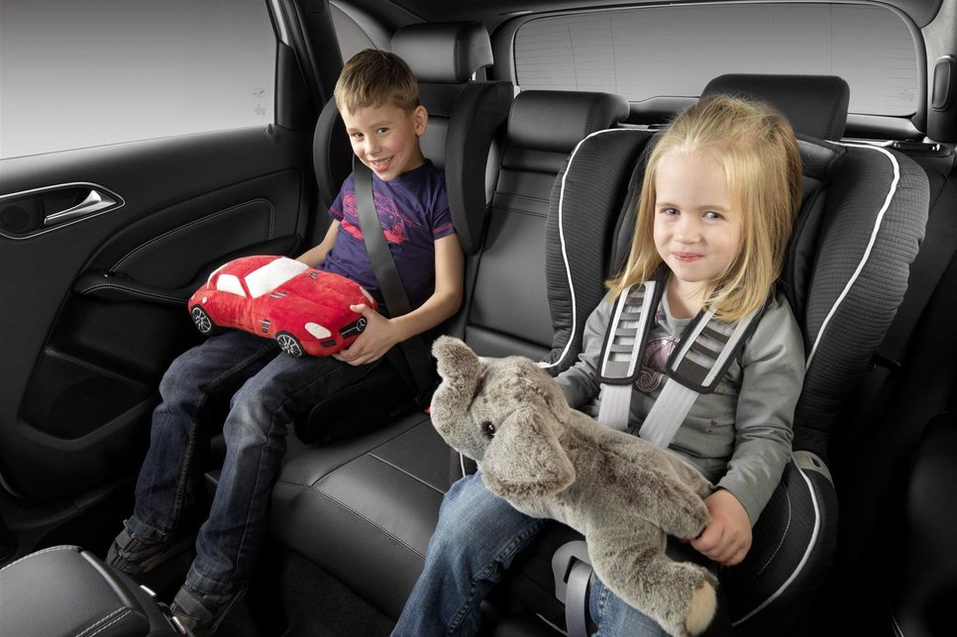

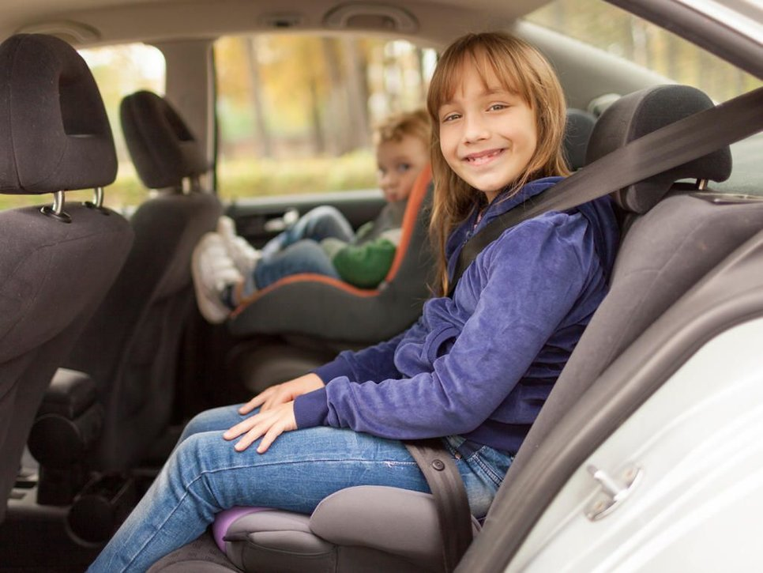

Ссылки на сайты : http://www.consultant.ru/search/?q=правила+дорожного+движения
http://www.consultant.ru/document/cons_doc_LAW_125114/

